Aufgabenstellung für die mündliche Leistungsfeststellung
Kandidat A
Name der Schule: |  | Datum:
Name der Schülerin/ des Schülers: | Sprache: Spanisch |  | LK   GK 
Hilfsmittel:  ein- und zweisprachiges Wörterbuch | Gesamtdauer der Prüfung:  20-22 Minuten |  | Vorbereitungszeit:  20 Minuten
Hinweis: Während der Vorbereitungszeit darf nicht mit den Partnern der Gruppenprüfung gesprochen werden.
Einordung in den Rahmenlehrplan
Eine Welt – Globale Fragen: Inmigración y emigración
übergreifende Bezugnahme zu Individuum und Gesellschaft: Desarrollos sociales, políticos y económicos en Latinoamérica en la actualidad
Situation
Después de haber tratado el tema de los movimientos migratorios en Latinoamérica en el curso de español, usted quiere escribir un artículo para la página web de su colegio para informar sobre el tema que desafortunadamente sigue siendo muy actual. Para este artículo se necesita una foto que ilustre bien el tema. Usted ha encontrado la siguiente foto y la trae a la clase de español.
Arbeitsaufträge
A Präsentation Zeit : 2-3‘pro Kandidat/in
Presente la foto a sus compañeros/as que también han buscado una foto. Describa la foto y explique tanto su enfoque temático como los posibles efectos que pueda provocar la foto en el/la observador/a. Usted empieza con la presentación y al acabar su presentación pide a su compañero/a B que continúe.
B Diskussion Zeit : 9-13’ für die Gruppe
Discutan cuál de las cuatro fotos es la más adecuada para el artículo. Expliquen por qué la foto seleccionada (la suya o la de sus compañeros/as) le parece la más adecuada o qué aspectos faltan en las otras fotos, pensando también en el grupo destinatario, los lectores de la página web.
Intenten llegar a un acuerdo en el grupo.

Material für Kandidat A

Foto A: Señal de aviso en México en la frontera entre México y EE.UU.
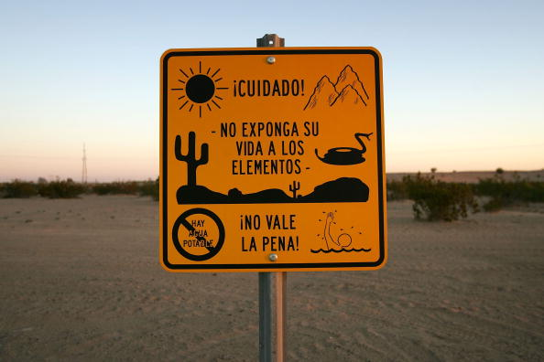
© David McNew, 2006. Verfügbar unter: https://www.gettyimages.de/detail/nachrichtenfoto/an-official-south-facing-sign-cautions-north-bound-nachrichtenfoto/72118809?language=de, Zugriff am: 03.08.2023
Aufgabenstellung für die mündliche Leistungsfeststellung
Kandidat B

Name der Schule: |  | Datum:
Name der Schülerin/ des Schülers: | Sprache: Spanisch |  | LK   GK 
Hilfsmittel:  ein- und zweisprachiges Wörterbuch | Gesamtdauer der Prüfung:  20-22 Minuten |  | Vorbereitungszeit:  20 Minuten
Hinweis: Während der Vorbereitungszeit darf nicht mit den Partnern der Gruppenprüfung gesprochen werden.
Einordung in den Rahmenlehrplan
Eine Welt – Globale Fragen: Inmigración y emigración
übergreifende Bezugnahme zu Individuum und Gesellschaft: Desarrollos sociales, políticos y económicos en Latinoamérica en la actualidad
Situation
Después de haber tratado el tema de los movimientos migratorios en Latinoamérica en el curso de español, usted quiere escribir un artículo para la página web de su colegio para informar sobre el tema que desafortunadamente sigue siendo muy actual. Para este artículo se necesita una foto que ilustre bien el tema. Usted ha encontrado la siguiente foto y la trae a la clase de español.
Arbeitsaufträge
A Präsentation Zeit : 2-3‘pro Kandidat/in
Presente la foto a sus compañeros/as que también han buscado una foto. Describa la foto y explique tanto su enfoque temático como los posibles efectos que pueda provocar la foto en el/la observador/a. Usted empieza con la presentación y al acabar su presentación pide a su compañero/a B que continúe.
B Diskussion Zeit : 9-13’ für die Gruppe
Discutan cuál de las cuatro fotos es la más adecuada para el artículo. Expliquen por qué la foto seleccionada (la suya o la de sus compañeros/as) le parece la más adecuada o qué aspectos faltan en las otras fotos, pensando también en el grupo destinatario, los lectores de la página web.
Intenten llegar a un acuerdo en el grupo.

Material für Kandidat B
Foto B: Frontera entre México y EE.UU. (Estados Unidos)
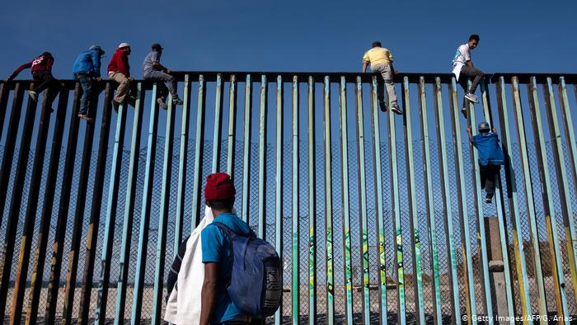
© Guillermo Arias, 2018. Verfügbar unter: https://www.gettyimages.de/detail/nachrichtenfoto/migrants-from-poor-central-american-countries-mostly-nachrichtenfoto/1061214766, Zugriff am: 15.02.2022

Aufgabenstellung für die mündliche Leistungsfeststellung
Kandidat C

Name der Schule: |  | Datum:
Name der Schülerin/ des Schülers: | Sprache: Spanisch |  | LK   GK 
Hilfsmittel:  ein- und zweisprachiges Wörterbuch | Gesamtdauer der Prüfung:  20-22 Minuten |  | Vorbereitungszeit:  20 Minuten
Hinweis: Während der Vorbereitungszeit darf nicht mit den Partnern der Gruppenprüfung gesprochen werden.
Einordung in den Rahmenlehrplan
Eine Welt – Globale Fragen: Inmigración y emigración
übergreifende Bezugnahme zu Individuum und Gesellschaft: Desarrollos sociales, políticos y económicos en Latinoamérica en la actualidad
Situation
Después de haber tratado el tema de los movimientos migratorios en Latinoamérica en el curso de español, usted quiere escribir un artículo para la página web de su colegio para informar sobre el tema que desafortunadamente sigue siendo muy actual. Para este artículo se necesita una foto que ilustre bien el tema. Usted ha encontrado la siguiente foto y la trae a la clase de español.
Arbeitsaufträge
A Präsentation Zeit : 2-3‘pro Kandidat/in
Presente la foto a sus compañeros/as que también han buscado una foto. Describa la foto y explique tanto su enfoque temático como los posibles efectos que pueda provocar la foto en el/la observador/a. Usted empieza con la presentación y al acabar su presentación pide a su compañero/a B que continúe.
B Diskussion Zeit : 9-13’ für die Gruppe
Discutan cuál de las cuatro fotos es la más adecuada para el artículo. Expliquen por qué la foto seleccionada (la suya o la de sus compañeros/as) le parece la más adecuada o qué aspectos faltan en las otras fotos, pensando también en el grupo destinatario, los lectores de la página web.
Intenten llegar a un acuerdo en el grupo.

Material für Kandidat C

Foto C: Cruces cerca de frontera entre Mexico y EE.UU.

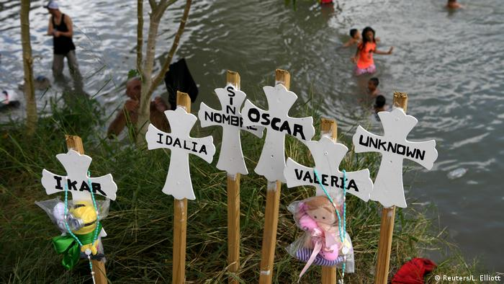

© Loren Elliott, 2021. Verfügbar unter: https://www.dw.com/es/m%C3%A9xico-reporta-17-muertes-de-personas-migrantes-en-2021/a-57242716, Zugriff am: 02.03.2022

Aufgabenstellung für die mündliche Leistungsfeststellung
Kandidat D

Name der Schule: |  | Datum:
Name der Schülerin/ des Schülers: | Sprache: Spanisch |  | LK   GK 
Hilfsmittel:  ein- und zweisprachiges Wörterbuch | Gesamtdauer der Prüfung:  20-22 Minuten |  | Vorbereitungszeit:  20 Minuten
Hinweis: Während der Vorbereitungszeit darf nicht mit den Partnern der Gruppenprüfung gesprochen werden.
Einordung in den Rahmenlehrplan
Eine Welt – Globale Fragen: Inmigración y emigración
übergreifende Bezugnahme zu Individuum und Gesellschaft: Desarrollos sociales, políticos y económicos en Latinoamérica en la actualidad
Situation
Después de haber tratado el tema de los movimientos migratorios en Latinoamérica en el curso de español, usted quiere escribir un artículo para la página web de su colegio para informar sobre el tema que desafortunadamente sigue siendo muy actual. Para este artículo se necesita una foto que ilustre bien el tema. Usted ha encontrado la siguiente foto y la trae a la clase de español.
Arbeitsaufträge
A Präsentation Zeit : 2-3‘pro Kandidat/in
Presente la foto a sus compañeros/as que también han buscado una foto. Describa la foto y explique tanto su enfoque temático como los posibles efectos que pueda provocar la foto en el/la observador/a. Usted empieza con la presentación y al acabar su presentación pide a su compañero/a B que continúe.
B Diskussion Zeit : 9-13’ für die Gruppe
Discutan cuál de las cuatro fotos es la más adecuada para el artículo. Expliquen por qué la foto seleccionada (la suya o la de sus compañeros/as) le parece la más adecuada o qué aspectos faltan en las otras fotos, pensando también en el grupo destinatario, los lectores de la página web.
Intenten llegar a un acuerdo en el grupo.

Material für Kandidat D
Foto D: La frontera entre México y EE. UU. en el desierto de Sonora (foto de Michael Wells)

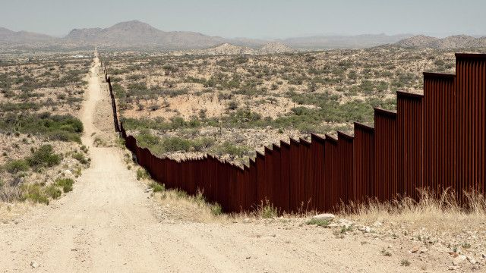

© Michael Wells, 2012. Sonora-Wüste im Grenzbereich Mexiko-USA. Verfügbar unter: https://www.bbc.com/mundo/america_latina/2016/06/160530_migrantes_mexico_eeuu_desierto_sonora_efectos_men, Zugriff am: 31.03.2022

